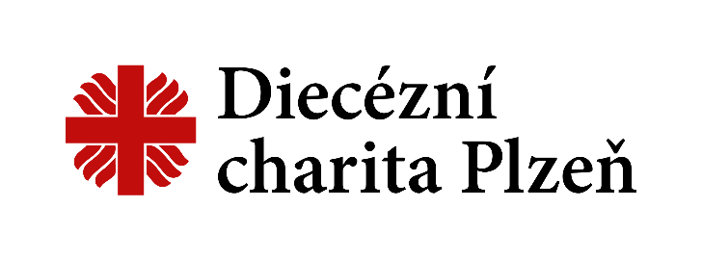

Domov pro seniory Bor

Přimdská 501, 348 02 Bor u Tachova

tel.: +420 374 789 128

e-mail: marie.macoskova@dchp.charita.cz

www.dchp.cz

**Souhlas se zpracováním osobních údajů**

Identifikátor služby : 3623 374

1. **Identifikace a účel zpracování**

Já

jméno a příjmení ...................................................................

datum narození ...................................................................

obec trvalého pobytu ...................................................................

uděluji tímto souhlas

Plzeňskému kraji, Krajskému úřadu Plzeňského kraje

IČO: 70890366

se sídlem Škroupova 18, 306 13 Plzeň

jako správci (dále jen „Správce“),

aby ve smyslu Nařízení Evropského parlamentu a Rady (EU) 2016/679 ze dne 27. dubna 2016 o ochraně fyzických osob v souvislosti se zpracováním osobních údajů a volném pohybu těchto údajů a o zrušení směrnice 95/46/ES (dále jen „Obecné nařízení“) zpracovával mé osobní údaje (jméno, příjmení, datum narození, obec trvalého pobytu).

Tyto osobní údaje jsou Správcem zpracovávány za účelem sledování duplicit v žádostech o poskytování pobytové sociální služby (dále jen „žádost“) prostřednictvím webové aplikace „Sociální služby v Plzeňském kraji“. Tuto aplikaci firmy Altair Software s.r.o., Havelkova 90/6, 779 00 Olomouc, IČO 28350511, provozuje Plzeňský kraj za účelem sledování počtu žádostí a jejich případných duplicit u více poskytovatelů pobytových sociálních služeb. Pokud zájemce podá žádost u více poskytovatelů pobytových sociálních služeb, tato aplikace zjistí, že se jedná o téhož zájemce, což je potřebné při plánování rozvoje a počtu lůžek pobytových sociálních služeb v Plzeňském kraji. V případě změny stavu žádosti o poskytování pobytové sociální služby (zařazení do evidence, vyřazení z evidence - umístění do sociální služby, stažení žádosti, úmrtí) budou o této skutečnosti prostřednictvím aplikace „Sociální služby v Plzeňském kraji“ informováni také ostatní registrovaní poskytovatelé pobytových sociálních služeb spolupracující v rámci této aplikace, u kterých je žádost také podaná.

Zpráva pro ostatní poskytovatele je pouze informativní a nijak neovlivňuje stav žádosti u těchto poskytovatelů. Zpracovávané údaje nebudou použity k jinému účelu než k výše uvedenému.

Podepsání či nepodepsání Souhlasu se zpracováním osobních údajů neznamená zvýhodnění či znevýhodnění v evidenci žádostí o poskytnutí sociální služby.

Tyto osobní údaje jsou Správcem zpracovány po dobu vedení žádosti u pobytové sociální služby. V momentě vyřízení žádostí dojde k odstranění veškerých osobních údajů.

S výše uvedeným zpracováním osobních údajů tímto uděluji výslovný souhlas. Souhlas je svobodný a jsem si vědom/a toho, že jej mohu kdykoli vzít zpět. Byl/a jsem řádně poučen/a, že odvolání souhlasu se zpracováním osobních údajů musí být učiněno prokazatelnou formou, nejlépe písemně.

1. **Poučení**

Beru na vědomí, že podle Obecného nařízení mám právo:

* vzít souhlas kdykoli zpět
* požadovat informaci, jaké mé osobní údaje jsou Správcem zpracovávány
* požadovat po Správci vysvětlení ohledně zpracování osobních údajů
* vyžádat si u Správce přístup k těmto údajům a tyto nechat aktualizovat nebo opravit
* požadovat po Správci výmaz těchto osobních údajů
* v případě pochybností o dodržování povinností souvisejících se zpracováním osobních údajů obrátit se na Správce (kontakt na pověřence pro ochranu osobních údajů je zveřejněn na www.plzensky-kraj.cz) nebo na Úřad pro ochranu osobních údajů.

V........................................dne................................podpis……………………………………………………

**Souhlas odešlete (odevzdejte) zpět na adresu poskytovatele pobytové sociální služby, od kterého jste tiskopis obdrželi.**